Sistem Informasi Pengelolaan Matrikulasi *Program* Pembinaan Berbasis *Web* Di STEI Tazkia

**Yodi Yanwar**

Jl.KH.Sholeh Iskandar

Jurusan Teknik Informatika, Universitas Ibn Khaldun, Bogor

e-mail: yodi.yanwar@gmail.com

***Abstrak***

*Program pembinaan di STEI Tazkia adalah salah satu program untuk mendukung tercapainya tujuan matrikulasi yaitu meyetarakan pengetahuian peserta didik agar dapat mengikuti program pedidikan yang akan diikuti. Dalam rangka mencapai tujuan tersebut dilakukan penilaian pada setiap kegiatan pada program pembinaan yang dijalani oleh mahasiswa meliputi shalat, ta’lim dan tahsin/tahfidz. Kegiatan tersebut di nilai berdasar jumlah akumulasi presensi yang berhasil diperoleh mahasiswa. Semua data kegiatan tersebut dikelola secara manual sehingga membutuhkan proses lebih lama dalam melakukan rekapitulasi data yang menyebabkan sering terjadi keterlambatan penerbitan nilai serta memungkinkan terjadinya kesalahan. Penelitian ini menggunakan metode waterfall sebagai metode pengembangan sistem yang mempunyai beberapa proses yaitu proses requirement definition, system and software design, implementation and unit testing, integration and system testing yang berfungsi sebagai pembuatan rancangan sistem agar sistem yang dibuat sesuai dengan kebutuhan pengguna. Hasil penelitian ini adalah sebuah sistem in*form*asi pengelolaan matrikulasi berbasis web yang diharapkan bisa membantu dalam mengelola dan memproses data kegiatan pada program pembinaan hingga menjadi informasi nilai.*

***Kata kunci****—Pengelolaan, Matrikulasi, Presensi, Waterfall*

***Abstract***

*The program pembinaan STEI Tazkia is a program to support the achievement of the goal of matriculation, which is to equalize the knowledge of students so that they can take part in the education program that will be followed. In order to achieve these objectives an assessment is carried out on each activity in the coaching program undertaken by students including shalat, ta'lim and tahsin / tahfidz. The activity is assessed based on the number of accumulated presence that students have successfully obtained. All data on these activities are managed manually so that it requires a longer process in recapitulating data which causes delays in issuing grade ​​frequently and allowing errors. This study uses the waterfall method as a system development method that has several processes, the first is requirement definition process, system and software design, implementation and unit testing, integration and system testing which functions as a system design so that the system is made according to user needs. The results of this study are a web-based matriculation management information system that is expected to assist in managing and processing activity data in the program pembinaan to become grade information..*

***Keywords—****Management, Matriculation, Presence, Waterfall*

1. PENDAHULUAN

I

nformasi didapatkan dari sistem informasi (*information system*) yaitu sebuah sistem di dalam organisasi yang mempertemukan kebutuhan pengolahan transaksi harian dalam mendukung kegiatan operasional baik yang bersifat manajerial maupun berupa kegiatan strategi yang mampu menyediakan laporan - laporan berupa informasi kegiatan kepada pihak yang berkepentingan [1]. Dengan adanya sistem informasi juga akan sangat memudahkan perguruan tinggi menghasilkan informasi dan memudahkan segala aktivitas perguruan tinggi terkait dengan pengolahan data. Pemanfaatan sistem informasi untuk setiap aktivitas internal dalam perguruan tinggi akan juga menjadi faktor kesuksesan dan kemajuan dari perguruan tinggi [2] .

Matrikulasi adalah kegiatan pembelajaran tambahan untuk menyetarakan pengetahuan peserta didik agar dapat mengikuti program pendidikan yang akan diikuti [3]. STEI Tazkia merupakan instansi pendidikan yang memiliki Pusat Matrikulasi sebagai unsur pelaksana akademik yang melaksanakan sebagian dari tugas dan fungsi pokok STEI. Pusat Matrikulasi bertugas untuk memberi bekal kepada mahasiswa untuk mendalami ilmu-ilmu yang diberikan dalam perkuliahan (program akademik) dan membina mahasiswa baru dalam penguatan akidah, amalan-amalan wajib, sunnah serta akhlak (program pembinaan). Mahasiswa menjalani matrikulasi selama 2 semester dan diwajibkan tinggal di Asrama (*Boarding*) [4].

Program pembinaan memiliki beberapa kegiatan utama yang menjadi objek penilaian meliputi (1) presensi *shalat* wajib, (2) presensi *ta’lim* dan (3) presensi *tahsin/tahfidz*. Kegiatan *shalat* menggunakan mesin *fingerprint* sebagai alat pengambilan presensi. Sedangkan *ta’lim* dan *tahsin/tahfidz* menggunakan formulir presensi manual. Setiap pekan semua data presensi kegiatan yang berasal dari mesin *fingerprint* maupun dari formulir presensi disalin dan direkap kedalam aplikasi *spreadsheet* secara manual oleh admin matrikulasi sehingga membutuhkan waktu lebih banyak hingga semua data menjadi sebuah informasi nilai. Cara pengelolaan data semacam ini mengakibatkan sering kali terjadi keterlambatan penerbitan nilai dan memungkinkan terjadinya kesalahan. Tujuan dari penelitian ini adalah membangun sistem yang dapat mengelola data kegiatan dan data presensi pada program pembinaan hingga menjadi informasi nilai.

Fasilitas pengelolaan matrikulasi program pembinaan ini akan diwadahi dalam sebuah sistem berbasis *web* agar mudah diakses oleh *user* sesuai hak aksesnya

2. METODE PENELITIAN

Penelitian ini menggunakan metode *waterfall* sebagai metode pengembangan sistem dengan tahap - tahap utama dari model memetakan kegiatan - kegiatan pengembangan dasar. Metode *waterfall* ini sering disebut dengan *classic life cycle* karena tahap demi tahap yang dilalui harus menunggu selesainya tahap sebelumnya dan berjalan berurutan[11]. Metode *waterfall* ditunjukan pada gambar dibawah ini. 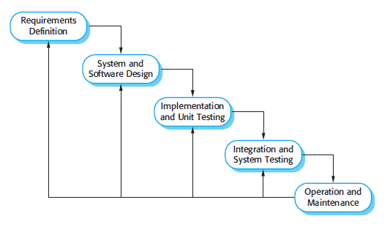

Gambar 1 Metode *Waterfall*.

Metode *Waterfall* adalah suatu proses pengembangan perangkat lunak berurutan, di mana kemajuan dipandang sebagai terus mengalir ke bawah (seperti air terjun) melewati fase-fase perencanaan, pemodelan, implementasi (konstruksi), dan pengujian.

Secara garis besar metode waterfall mempunyai langkah-langkah sebagai berikut [11]: *Requirements Analysis and Definition, System and Software Design, Implementation and Unit Testing, Integration and System Testing, Operation and Maintenance.*

3. HASIL DAN PEMBAHASAN

Mengacu pada metode pengembangan sistem *waterfall* maka dapat diterapkan pada penelitian ini sebagai bentuk penjabaran dari metode *waterfall* seperti gambar dibawah.



Gambar 2 Penjabaran Metode *Waterfall*.

1) Tahap Analisis (Requirements Definition)

2) Tahap Perancangan (System and Software Design)

3) Tahap Pengkodean (Implementasi and Unit Testing)

4) Tahap Pengujian (Integration and System Testing)

*3.1 Requirements Analysis and Definition*

*3.1.1 Analisis Kebutuhan Fungsional*

Analisis kebutuhan fungsional dalam pengembangan sistem informasi pengelolaan matrikulasi ini meliputi :

1) Kemampuan untuk meng-import database presensi *shalat* mahasiswa yang berasal dari mesin *fingerprint*.

2) Kemampuan untuk melakukan perhitungan nilai pencapaian mahasiswa pada kegiatan *shalat*, *ta’lim* dan *tahsin/tahfidz* sesuai dengan rumus perhitungan nilai dan bobot yang telah ditetapkan.

3) Kemampuan yang dapat menyimpan data secara aman dengan menggunakan database.

4) Kemampuan untuk mendukung pengubahan data yang terkait, yang meliputi kemampuan untuk menambah, mengubah dan menampilkan data berdasarkan hak akses pengguna.

*3.1.2 Analisis Kebutuhan Non-Fungsional*

Analisis kebutuhan non-fungsional dalam pengembangan sistem informasi pengelolaan matrikulasi ini meliput :

1. Penggunaan internet untuk mengakses sistem informasi pengelolaan matrikulasi.
2. Hak akses pengguna sistem informasi pengelolaan matrikulasi.

*3.1.3 Analisis Kebutuhan Pengguna*

Pengguna sistem informasi pengelolaan matrikulasi program pembinaan ini terdiri atas 4 kelompok pengguna yaitu pimpinan, admin matrikulasi, mahasiswa dan pembina mahasiswa. Aktor atau pelaku yang dapat menggunakan sistem informasi pengelolaan matrikulasi program pembinaan ini ditunjukkan pada uraian berikut:

1. Pimpinan : Merupakan aktor yang mempunyai akses untuk melihat informasi nilai presensi semua kegiatan program pembinaan.
2. Admin Matrikulasi : Merupakan aktor yang diberikan otoritas penuh pada modul administratif meliputi menambah, merubah dan menghapus. Aktor ini juga diberikan otoritas untuk meng-import presensi *shalat* mahasiswa yang berasal dari mesin *fingerprint*.
3. Mahasiswa : Merupakan aktor yang mempunyai akses untuk melihat data presensi semua modul program pembinaan mahasiswa bersangkutan. Aktor ini juga memiliki akses untuk menambah data *udzur* *shalat*, data *udzur* *ta’lim* dan data *udzur* *tahsin/tahfidz*.
4. Pembina Mahasiswa : Merupakan aktor yang mempunyai akses untuk melihat data presensi semua modul program pembinaan mahasiswa binaan. Aktor ini juga yang diberikan otoritas untuk menyetujui data *udzur* *shalat*, data *udzur* *ta’lim* dan data *udzur* *tahsin/tahfidz* yang diajukan oleh mahasiswa binaan.

*3.1.4 Analisis Masukan Sistem*

Analisa masukan yang dibutuhkan oleh sistem ini terdiri dari:

1. *User*

Terdiri dari Pimpinan, Admin Matrikulasi, Mahasiswa dan Pembina Mahasiswa. *User* ini berperan mengatur masukan dan keluaran yang akan di proses ke dalam sistem. Sehingga *user* ini bisa melakukan tugasnya masing-masing.

1. Data mahasiswa binaan

Data mahasiswa binaan digunakan untuk mengidentifikasi mahasiswa yang dibina oleh Pembina Mahasiswa

1. Data semester

Data semester digunakan untuk mengidentifikasi jumlah pekan beserta rentang waktu dalam semester tersebut.

1. Data jadwal kepulangan

Data jadwal kepulangan digunakan untuk mengidentifikasi jumlah dispensasi yang di peroleh mahasiswa terjadwal pulang pada pekan tersebut berdasar waktu *shalat*.

1. Data presensi *shalat*

Data presensi *shalat* diperoleh dari database yang berasal dari mesin *fingerprint*. Database tersebut di-import kedalam sistem secara berkali (sepekan sekali) sesuai jadwal penerbitan nilai.

1. Data *udzur* *shalat*

Data *udzur* *shalat* diajukan oleh mahasiswa yang sedang dalam kondisi haid, tidak bisa melakukan *shalat* di Masjid dan terkendala saat melakukan *tapping* mesin *fingerprint* untuk mengisi presensi *shalat*.

1. Data persetujuan *udzur* *shalat*

Data persetujuan *udzur* *shalat* digunakan untuk menyetujui/tidak data *udzur* *shalat* yang diajukan oleh mahasiswa binaan.

1. Data *ta’lim* & presensi *ta’lim*

Data *ta’lim* dan presensi *ta’lim* adalah data mengenai *ta’lim* yang diadakan meliputi pembina sebagai pengisi *ta’lim*, keterangan dan waktu pelaksanaan *ta’lim* sedangkan presensi *ta’lim* adalah data mengenai daftar kehadiran mahasiswa pada *ta’lim* yang diadakan.

1. Data *udzur* *ta’lim*

Data *udzur* *ta’lim* diajukan oleh mahasiswa yang sedang dalam kondisi sakit dan *udzur* syar’i sehingga tidak bisa menghadiri kegiatan *ta’lim* yang telah diadakan.

1. Data persetujuan *udzur* *ta’lim*

Data persetujuan *udzur* *ta’lim* digunakan untuk menyetujui/tidak data *udzur* *ta’lim* yang diajukan oleh mahasiswa binaan.

1. Data *tahsin/tahfidz* & presensi *tahsin/tahfidz*

Data *tahsin/tahfidz* dan presensi *tahsin/tahfidz* adalah data mengenai *tahsin/tahfidz* yang diadakan meliputi pembina sebagai pemimpin *tahsin/tahfidz*, keterangan dan waktu pelaksanaan *tahsin/tahfidz* sedangkan presensi *tahsin/tahfidz* adalah data mengenai daftar kehadiran mahasiswa pada *tahsin/tahfidz* yang diadakan.

1. Data *udzur* *tahsin/tahfidz*

Data *udzur* *tahsin/tahfidz* diajukan oleh mahasiswa yang sedang dalam kondisi sakit dan *udzur* syar’i sehingga tidak bisa menghadiri kegiatan *tahsin/tahfidz* yang telah diadakan.

1. Data persetujuan *udzur* *tahsin/tahfidz*

Data persetujuan *udzur* *tahsin/tahfidz* digunakan untuk menyetujui/tidak data *udzur* *tahsin/tahfidz* yang diajukan oleh mahasiswa binaan.

*3.1.5 Analisis Keluaran Sistem*

Analisa keluaran yang dihasilkan oleh sistem ini terdiri dari:

1. Informasi nilai presensi *shalat*
2. Informasi nilai presensi *ta’lim*
3. Informasi nilai presensi *tahsin/tahfidz*
4. Informasi nilai presensi total

*3.2 System and Software Design*

*3.2.1 Diagram Konteks*

Diagram konteks pada penelitian ini ditunjukan pada gambar dibawah.



Gambar 3 Diagram Konteks

*3.2.2 Data Flow Diagram Level 1*

Dari diagram konteks di atas, aliran data yang ada pada sistem digambarkan dengan lebih rinci menggunakan *Data Flow Diagram* (DFD) pada gambar dibawah



Gambar 4 *Data Flow Diagram* Level 1

*3.2.3 Entity Relationship Diagram*

*Entity Relation Diagram* (ERD) yang digunakan untuk menjelaskan aliran data yang diproses sehingga dapat menghasilkan informasi yang dibutuhkan. ERD ditunjukan pada gambar dibawah.



Gambar 5 *Entity Relationship Diagram*

*3.3 Implementation and unit Testing*

1) Halaman *Login*

Halaman *login* merupakan tampilan awal ketika *user* akan menggunakan sistem, pada tampilan *login* ini *user*diharuskan untuk menginputkan *user*name dan password untuk dapat mengakses sistem. Berikut tampilan halaman *login* ditunjukkan pada gambar dibawah.

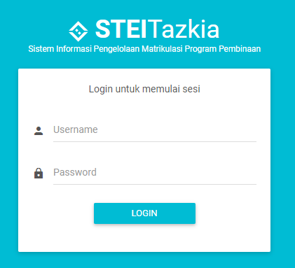

Gambar 6 Halaman *Login*

2) Halaman *Dashboard*

Pada halaman *Dashboard* ini menampilkan halaman utama sistem pendukung pengelolaan matrikulasi program pembinaan setelah *user* melalui proses *login* terlebih dahulu. Berikut tampilan halaman dashboard ditunjukkan pada gambar dibawah.

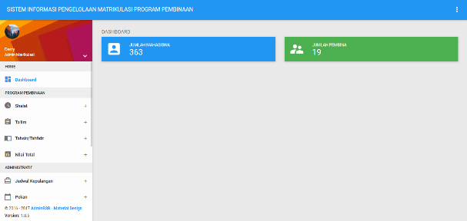

Gambar 7 Halaman *Dashboard*

3) Halaman Tambah Data Mahasiswa

Halaman ini menampilkan form penginputan data mahasiswa. Berikut tampilan halaman Tambah Data Mahasiswa ditunjukan pada gambar dibawah.

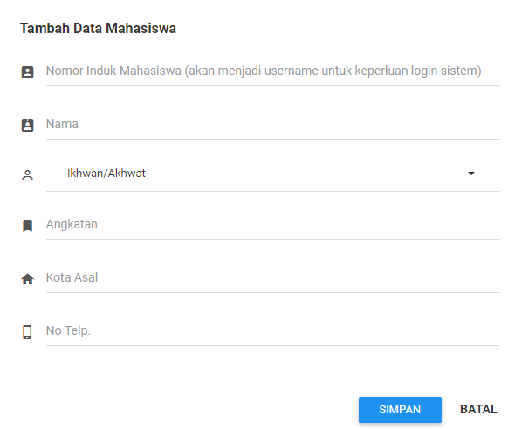

Gambar 8 Tambah Data Mahasiswa

4) Halaman Edit Data Mahasiswa

Halaman ini menampilkan form pengubahan data mahasiswa. Berikut tampilan halaman Edit Data Mahasiswa ditunjukan pada gambar dibawah.

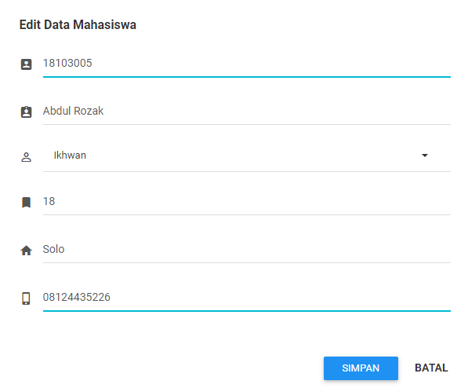

Gambar 9 Edit Data Mahasiswa

5) Halaman Tambah Data Pembina Mahasiswa

Halaman ini menampilkan form penginputan data pembina mahasiswa. Berikut tampilan halaman Tambah Data Pembina Mahasiswa ditunjukan pada gambar dibawah.

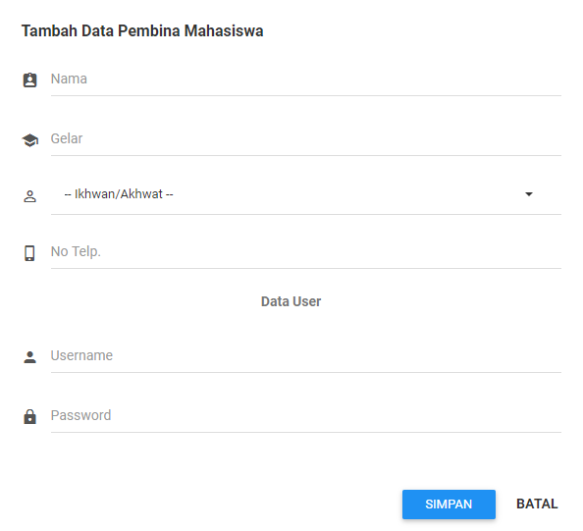

Gambar 10 Tambah Data Pembina Mahasiswa

6) Halaman Edit Data Pembina Mahasiswa

Halaman ini menampilkan form pengubahan data pembina mahasiswa. Berikut tampilan halaman Tambah Data Pembina Mahasiswa ditunjukan pada gambar dibawah.

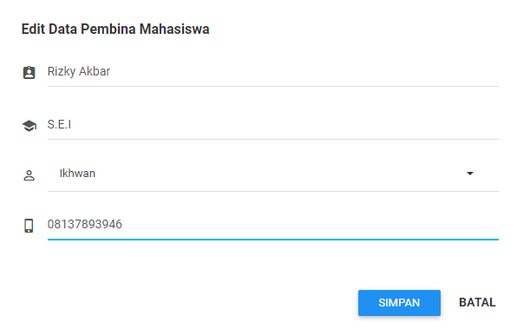

Gambar 11 Edit Data Pembina Mahasiswa

7) Halaman Data Mahasiswa Binaan

Halaman ini menampilkan daftar mahasiswa yang menjadi mahasiswa binaan dari pembina mahasiswa. Berikut tampilan halaman Data Mahasiswa Binaan ditunjukan pada gambar dibawah.

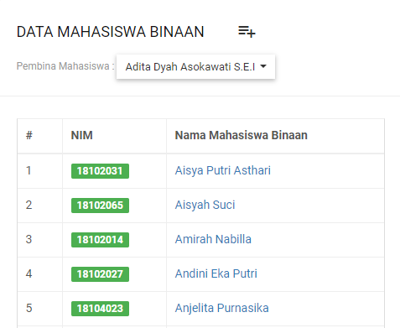

Gambar 12 Data Mahasiswa Binaan

7) Halaman Tambah Data Mahasiswa Binaan

Halaman ini menampilkan daftar mahasiswa yang akan ditambahkan menjadi mahasiswa binaan dari pembina mahasiswa. Berikut tampilan halaman Tambah Data Mahasiswa Binaan ditunjukan pada gambar dibawah.

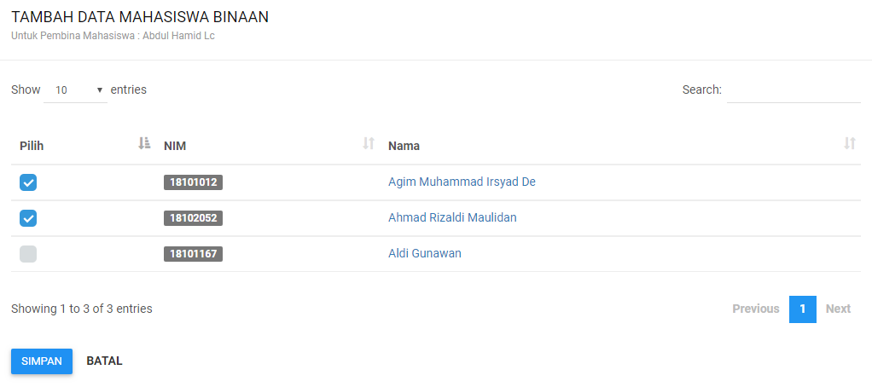

Gambar 13 Tambah Data Mahasiswa Binaan

8) Halaman Input Data Semester

Halaman ini menampilkan form penginputan data semester. Berikut tampilan halaman Tambah Semester ditunjukan pada gambar dibawah.

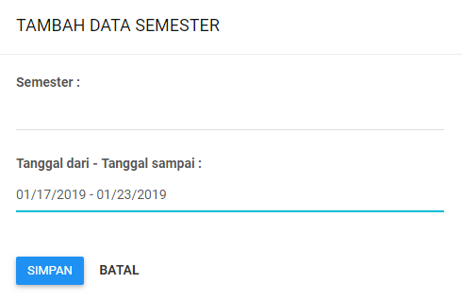

Gambar 14 Input Data Semester

9) Halaman Data Pekan

Halaman data pekan menampilkan daftar pekan yang dihasilkan dari proses Tambah Data Semester. Banyaknya data pekan yang ditampilkan sesuai dengan rentang waktu data semester. Berikut tampilan halaman Data Pekan ditunjukan pada gambar dibawah.

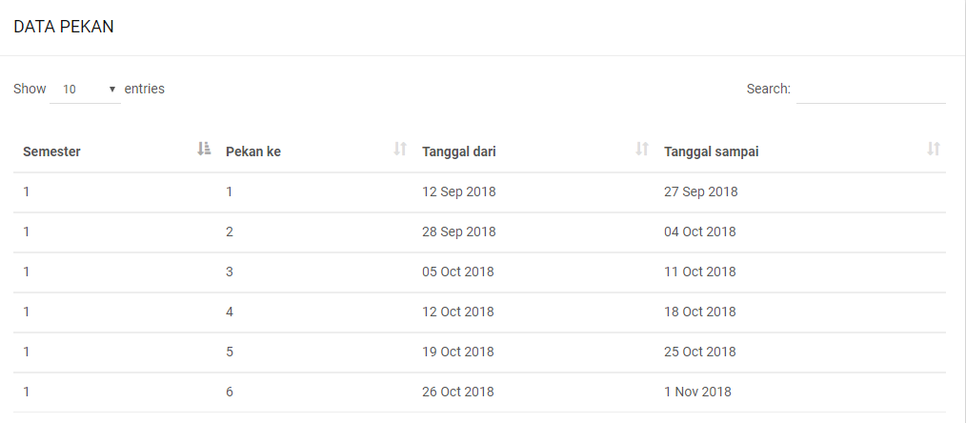

Gambar 15 Data Pekan

10) Halaman Input Data Jadwal Kepulangan

Halaman ini menampilkan form penginputan data jadwal kepulangan mahasiswa. Berikut tampilan halaman Tambah Data Jadwal Kepulangan ditunjukan pada gambar dibawah.

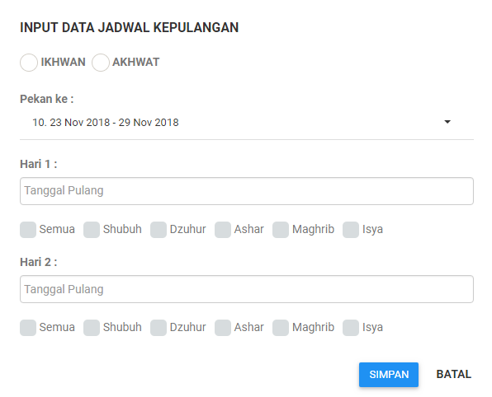

Gambar 16 Input Data Jadwal Kepulangan

11) Halaman *Import* Data Presensi *Shalat*

Halaman ini menampilkan form *import* data presensi *shalat* mahasiswa. Berikut tampilan halaman *Import* Data Presensi *Shalat* ditunjukan pada gambar dibawah.

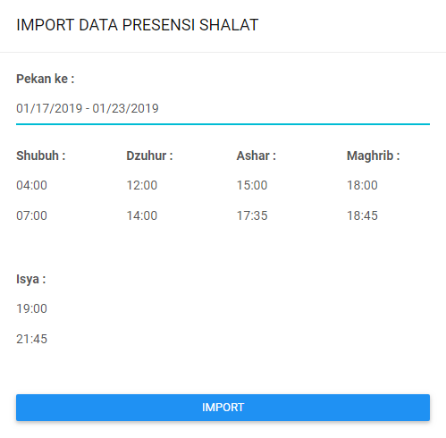

Gambar 17 *Import* Data Presensi *Shalat*

11) Halaman Data Pekan Presensi *Shalat*

Halaman ini menampilkan daftar data pekan yang sudah ada data presensi *shalat* didalamnya. Berikut tampilan halaman Data Pekan Presensi *Shalat* ditunjukan pada gambar dibawah.

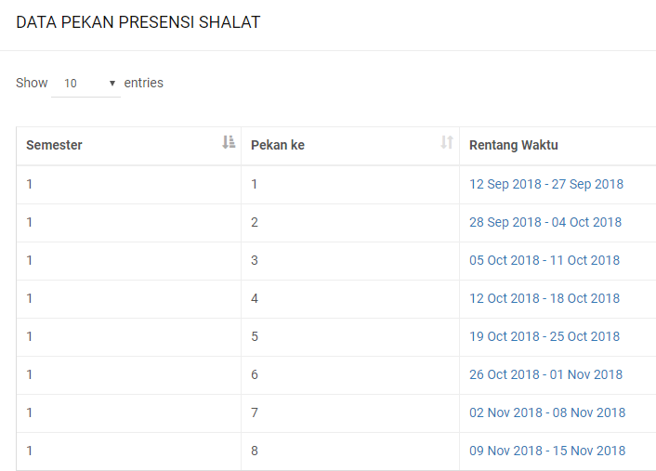

Gambar 18 Data Pekan Presensi *Shalat*

12) Halaman Informasi Nilai Presensi *Shalat*

Halaman ini menampilkan daftar informasi nilai presensi *shalat* berdasar data pekan yang ada di halaman Data Pekan Presensi *Shalat*. Berikut tampilan halaman Informasi Nilai Presensi *Shalat* ditunjukan pada gambar dibawah.

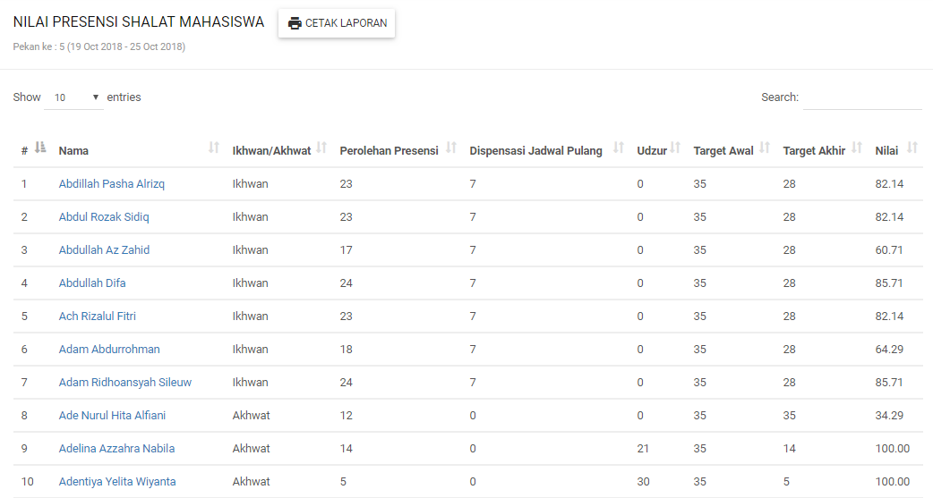

Gambar 19 Informasi Nilai Presensi *Shalat*

13) Halaman Input Data *Udzur* *Shalat*

Halaman ini menampilkan form penginputan data *udzur* *shalat*. Berikut tampilan halaman Input Data *Udzur* *Shalat* ditunjukan pada gambar dibawah.

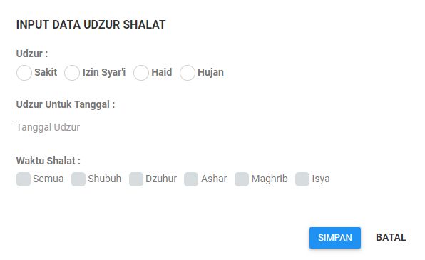

Gambar 20 Input Data *Udzur* *Shalat*

14) Halaman Input Persetujuan *Udzur* *Shalat*

Halaman ini menampilkan form input persetujuan *udzur* *shalat* serta keterangan data *udzur* *shalat* yang diajukan oleh mahasiswa pada halaman Input Data *Udzur* *Shalat*. Berikut tampilan halaman Input Persetujuan *Udzur* *Shalat* ditunjukan pada gambar dibawah.

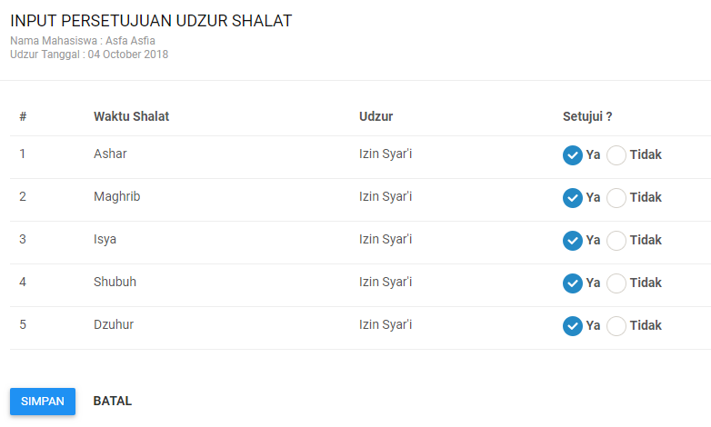

Gambar 21 Input Persetujuan *Udzur* *Shalat*

15) Halaman Data Pekan Presensi *Ta’lim*

Halaman ini menampilkan daftar data pekan yang sudah ada data presensi *ta’lim* didalamnya. Berikut tampilan halaman Data Pekan Presensi *Ta’lim* ditunjukan pada gambar dibawah.

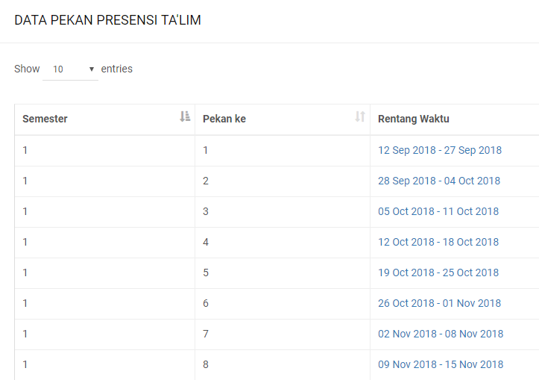

Gambar 21 Data Pekan Presensi *Ta’lim*

16) Halaman Informasi Nilai Presensi *Ta’lim*

Halaman ini menampilkan daftar informasi nilai presensi *ta’lim* berdasar data pekan yang ada di halaman Data Pekan Presensi *Ta’lim*. Berikut tampilan halaman Informasi Nilai Presensi *Shalat* ditunjukan pada gambar dibawah.

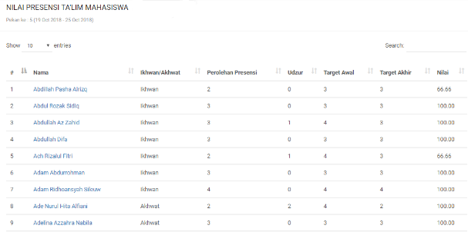

Gambar 22 Informasi Nilai Presensi *Ta’lim*

17) Halaman Tambah Data *Ta’lim* & Input Presensi *Ta’lim*

Halaman ini menampilkan form penginputan data *ta’lim* beserta form penginputan presensi *ta’lim*. Form penginputan presensi *ta’lim* disediakan bagi pembina mahasiswa untuk mencentang mahasiswa-mahasiswa yang hadir pada kegiatan *ta’lim* yang telah diadakan. Berikut tampilan halaman Tambah Data *Ta’lim* & Input Presensi *Ta’lim* ditunjukan pada gambar dibawah.

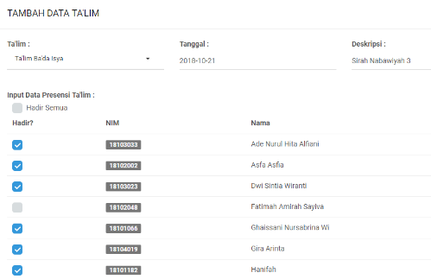

Gambar 23 Tambah Data *Ta’lim* & Input Presensi *Ta’lim*

18) Halaman Input Data *Udzur* *Ta’lim*

Halaman ini menampilkan form penginputan data *udzur* *ta’lim*. Berikut tampilan halaman Input Data *Udzur* *Ta’lim* ditunjukan pada gambar dibawah.

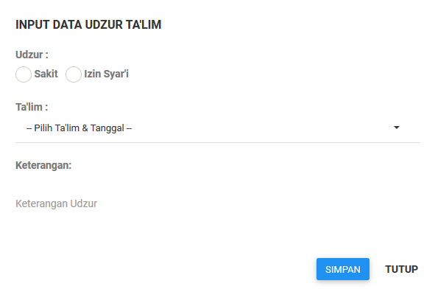

Gambar 24 Input Data *Udzur* *Ta’lim*

19) Halaman Input Persetujuan *Udzur* *Ta’lim*

Halaman ini menampilkan form input persetujuan *udzur* *ta’lim* serta keterangan data *udzur* *ta’lim* yang diajukan oleh mahasiswa pada halaman Input Data *Udzur* *Ta’lim*. Berikut tampilan halaman Input Persetujuan *Udzur* *Ta’lim* ditunjukan pada gambar dibawah.

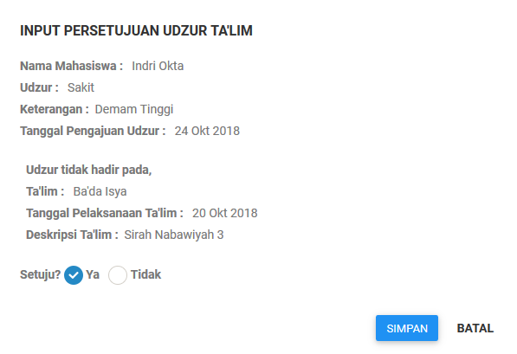

Gambar 25 Input Persetujuan *Udzur* *Ta’lim*

20)Halaman Data Pekan Presensi *Tahsin/Tahfidz*

Halaman ini menampilkan daftar data pekan yang sudah ada data presensi *tahsin/tahfidz* didalamnya. Berikut tampilan halaman Data Pekan Presensi *Tahsin/Tahfidz* ditunjukan pada gambar dibawah.

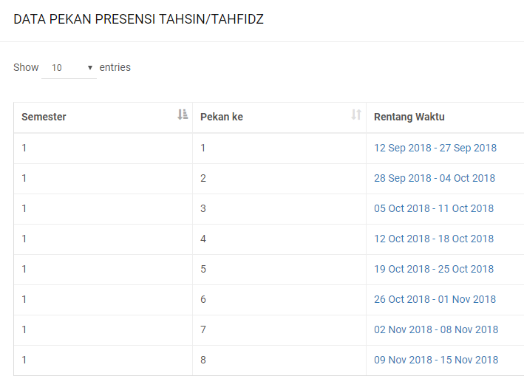

Gambar 26 Data Pekan Presensi *Tahsin/Tahfidz*

21)Halaman Informasi Nilai Presensi *Tahsin/Tahfidz*

Halaman ini menampilkan daftar informasi nilai presensi *tahsin/tahfidz* berdasar data pekan yang ada di halaman Data Pekan Presensi *Ta’lim*. Berikut tampilan halaman Informasi Nilai Presensi *Tahsin/Tahfidz* ditunjukan pada gambar dibawah.

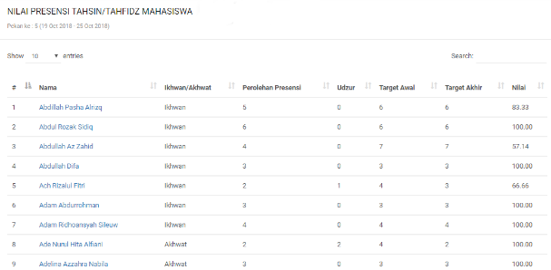

Gambar 27 Informasi Nilai Presensi *Tahsin/Tahfidz*

22)Halaman Tambah Data *Tahsin/Tahfidz* & Input Presensi *Tahsin/Tahfidz*

Halaman ini menampilkan form penginputan data *tahsin/tahfidz* beserta form penginputan presensi *tahsin/tahfidz*. Form penginputan presensi *tahsin/tahfidz* disediakan bagi pembina mahasiswa untuk mencentang mahasiswa-mahasiswa yang hadir pada kegiatan *tahsin/tahfidz* yang telah diadakan. Berikut tampilan halaman Tambah Data *Tahsin/Tahfidz* & Input Presensi *Tahsin/Tahfidz* ditunjukan pada gambar dibawah.

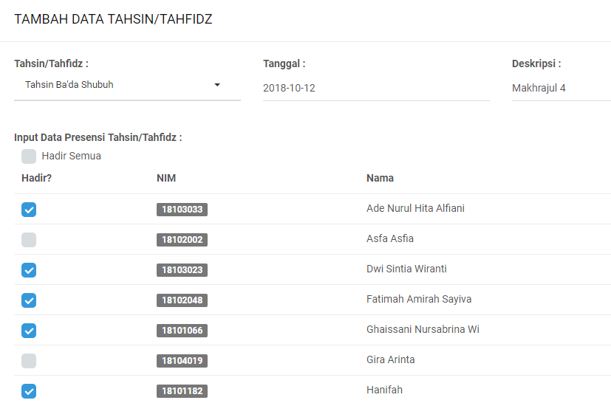

Gambar 28 Tambah Data *Tahsin/Tahfidz* & Input Presensi *Tahsin/Tahfidz*

23)Halaman Input Data *Udzur* *Tahsin/Tahfidz*

Halaman ini menampilkan form penginputan data *udzur* *tahsin/tahfidz*. Berikut tampilan halaman Input Data *Udzur* *Tahsin/Tahfidz* ditunjukan pada gambar dibawah.

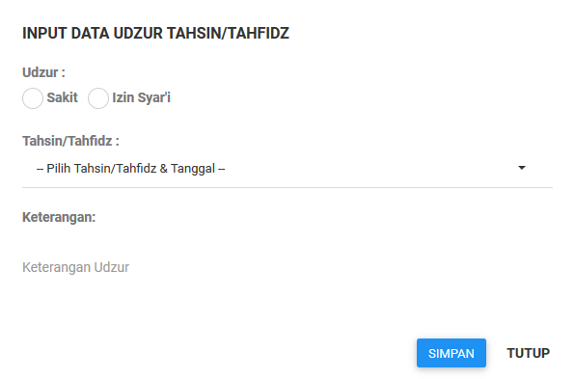

Gambar 29 Input Data *Udzur* *Tahsin/Tahfidz*

24)Halaman Input Persetujuan *Udzur* *Tahsin/Tahfidz*

Halaman ini menampilkan form input persetujuan *udzur* *ta’lim* serta keterangan data *udzur* *ta’lim* yang diajukan oleh mahasiswa pada halaman Input Data *Udzur* *Ta’lim*. Berikut tampilan halaman Input Persetujuan *Udzur* *Ta’lim* ditunjukan pada gambar dibawah.

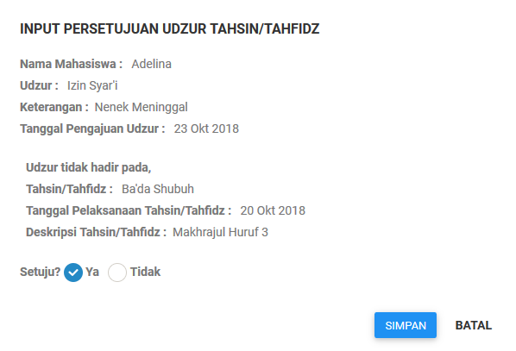

Gambar 30 Input Persetujuan *Udzur* *Tahsin/Tahfidz*

25) Halaman Data Pekan Presensi Total

Halaman ini menampilkan daftar data pekan yang sudah ada data presensi total didalamnya. Berikut tampilan halaman Data Pekan Presensi Total ditunjukan pada gambar dibawah.

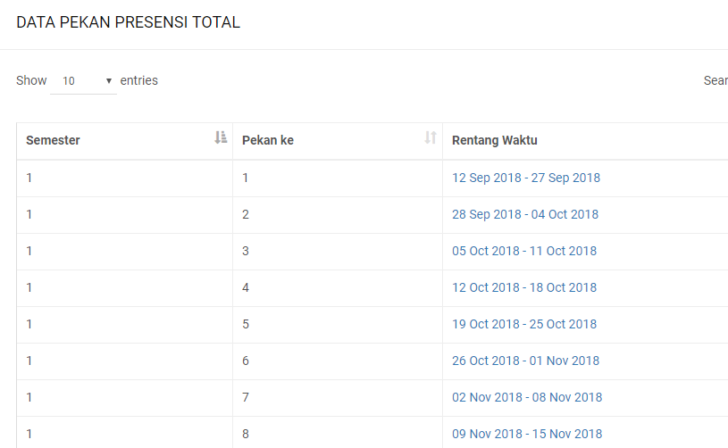

Gambar 31 Data Pekan Presensi Total

26) Halaman Informasi Nilai Presensi Total

Halaman ini menampilkan daftar informasi nilai presensi total yang sudah dihitung berdasar bobot penilaian presensi *shalat*, *ta’lim* dan *tahsin/tahfidz*. Informasi nilai presensi total pada halaman ditampilkan berdasar data pekan yang ada di halaman Data Pekan Presensi Total. Berikut tampilan halaman Informasi Nilai Presensi Total ditunjukan pada gambar dibawah.

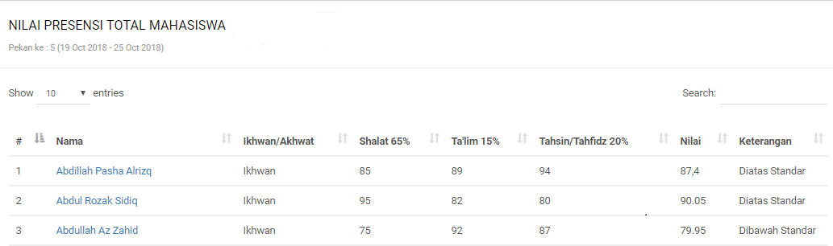

Gambar 32 Informasi Nilai Presensi Total

4. KESIMPULAN

Berdasarkan uraian dan pembahasan diatas, maka dapat ditarik kesimpulan sebagai berikut.

1. Perancangan sistem informasi pengelolaan matrikulasi program pembinaan dengan model terstruktur dihasilkan : Diagram Konteks, DFD, ERD, dan Desain *Interface*
2. Sistem informasi pengelolaan matrikulasi program pembinaan berhasil dibangun dan mampu melakukan pengelolaan dan perhitungan hingga menghasilkan informasi nilai.

5. SARAN

Dengan melihat kesimpulan diatas, adapun saran yang diberikan adalah sebagai berikut,

1. Diharapkan sistem dapat menampilkan informasi nilai dalam bentuk grafik sebagai komparasi dengan nilai pada pekan lain atau dengan mahasiswa lain
2. Diharapkan dapat mengirimkan *e-mail* notifikasi kepada pembina mahasiswa apabila ada data *udzur* yang diajukan oleh mahasiswa

# UCAPAN TERIMA KASIH

Penulis mengucapkan terima kasih kepada Bapak Jejen Jaenudin S.Kom, M.Kom dan Ibu Dewi Primasari S.Si, M.M yang telah memberi bimbingan dalam penulisan penelitian ini.

DAFTAR PUSTAKA

[1] Kusumah FSF. Rekayasa Perangkat Lunak dalam Terapan. Bogor (ID): IPB Pr; 2021

[2] Hendrawan AH, Ritzkal, Prakosa BA. New Networking Era. Suatu Kuliah Singkat. Achmadi SS, penerjemah; Safitri A, editor. Jakarta (ID): Penerbit Erlangga. Terjemahan dari: Organic Computer. A Short Course. Ed ke-II; 2003.

[3] Ikhsan SHA, Laksmi GF, Riana F. Decentralization of Artificial Inteligence in Indonesia. Mar Policy. 28(5):437-450; 2004.

[4] Susetyo B, Eosina P. Dasar-Dasar Geoinformasi. Volume ke-I. Jakarta (ID): UI Pr. Terjemahan dari: Elements of Microbiology; 1986

[5] Fatimah F, Kamilah N, Primasari D, Hadi E, Yanuarsyah I. Principal of Algorithm. 2004: observational study. BM; 2005 [Internet]. [diunduh 2010 Des 28]; 330(7500):1119-1120.Tersedia pada: *http//bmj.bmjjournals. comlcgi/reprint/330/7500/1119*.

[6] Afrianto Y, Ginting NB, Fajri H, Hermawan E. Monitoring System nutrition program improved children nutritional status. Nut Res Pract. 4(3):208-214.doi: 10.4162/nrp.201 0.4.3.208; 2006.